LAPORAN TUGAS 1 — STUDI KASUS REACT JS
Aplikasi Toko Buku Online (BookStore) Berbasis Vite & Bootstrap 5
Nama Mahasiswa | Haydar Ali Ayyubi
Institusi Kampus | STT Terpadu Nurul Fikri
Program Studi | Studi Independen Bersertifikat (SIB) — NF Academy x Kampus Merdeka
Modul Pembelajaran | Pertemuan 1: React JS Fundamental & Studi Kasus Bookstore
Repository GitHub | https://github.com/duldeldol/SIB-ReactJs
Branch Tugas 1 | https://github.com/duldeldol/SIB-ReactJs/tree/tugas1

1. Ringkasan Implementasi Tugas
Tugas ini mengimplementasikan project web toko buku BookStore menggunakan ekosistem React JS (Vite), framework CSS Bootstrap 5, dan ikon Font Awesome dengan arsitektur komponen modular serta navigasi Single Page Application (SPA).
- Halaman Home: Menampilkan Hero Section buku terlaris Atomic Habits karya James Clear (cover buku lokal, rating bintang 4.9/5, sinopsis buku, tombol aksi Beli & Jelajahi), serta Product List katalog 6 buku best-seller Indonesia (Filosofi Teras, Laut Bercerita, The Psychology of Money, Bumi Manusia, Sebuah Seni untuk Bersikap Bodo Amat, dan Gadis Kretek) lengkap dengan filter kategori.
- Halaman Team: Menampilkan profil tim pengembang dan kurator buku menggunakan komponen Bootstrap Cards dengan foto publik figur (Keanu Reeves, Cillian Murphy, Ryan Gosling, Zendaya) yang tersimpan secara lokal, nama, peran, institusi, bio, serta link media sosial.
- Halaman Contact: Menampilkan informasi kontak toko dan lokasi kampus STT Terpadu Nurul Fikri (Alamat, WhatsApp Hotline, Email resmi, Jam Operasional) di sisi kiri, serta formulir pengiriman pesan interaktif dengan validasi state React di sisi kanan.
- Desain Footer & Tema Warna: Menggunakan footer modern bertema gelap (Dark Theme) multi-kolom yang dilengkapi informasi hak cipta resmi mahasiswa, dipadukan dengan tema warna Deep Emerald Teal (#0f766e) yang nyaman dan estetis bagi pembaca.

2. Lampiran Tangkapan Layar (Screenshots)
Gambar 1: Tampilan Halaman Home (Hero Section & Katalog Buku Best Seller)
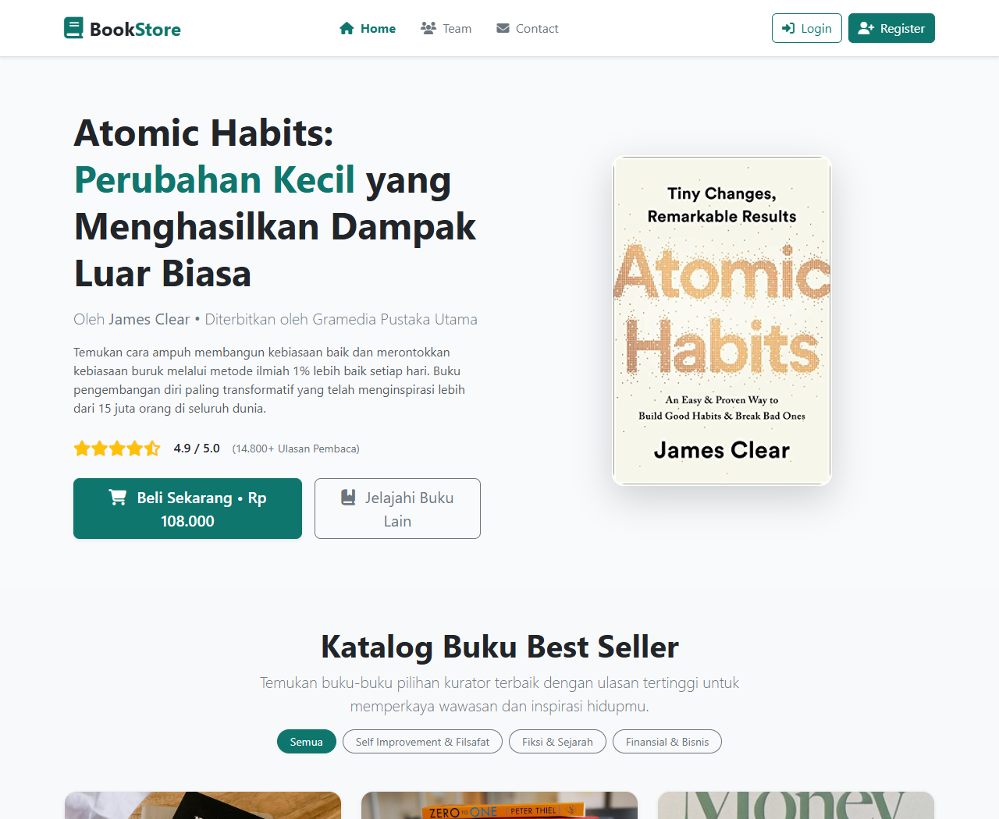

Gambar 2: Tampilan Halaman Team (Profil Tim Pengembang & Kurator BookStore)
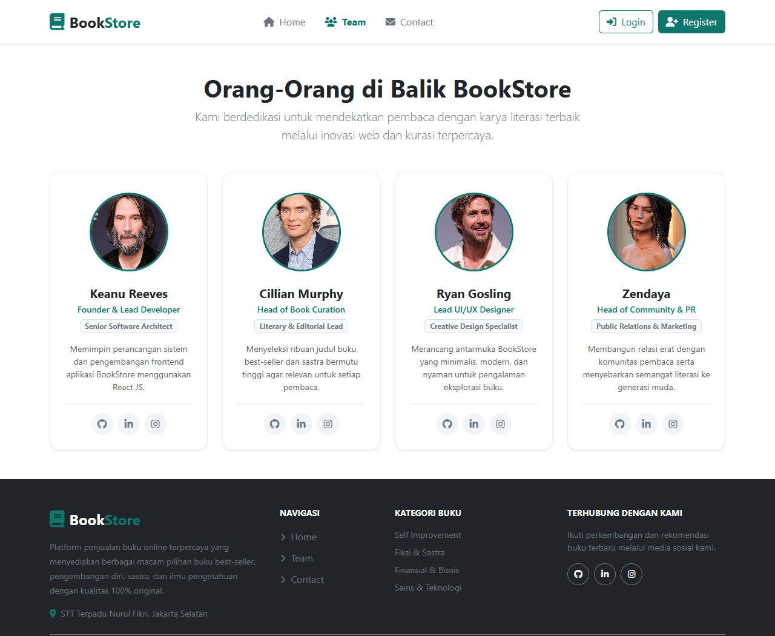
Gambar 3: Tampilan Halaman Contact (Informasi Toko & Formulir Pengiriman Pesan)
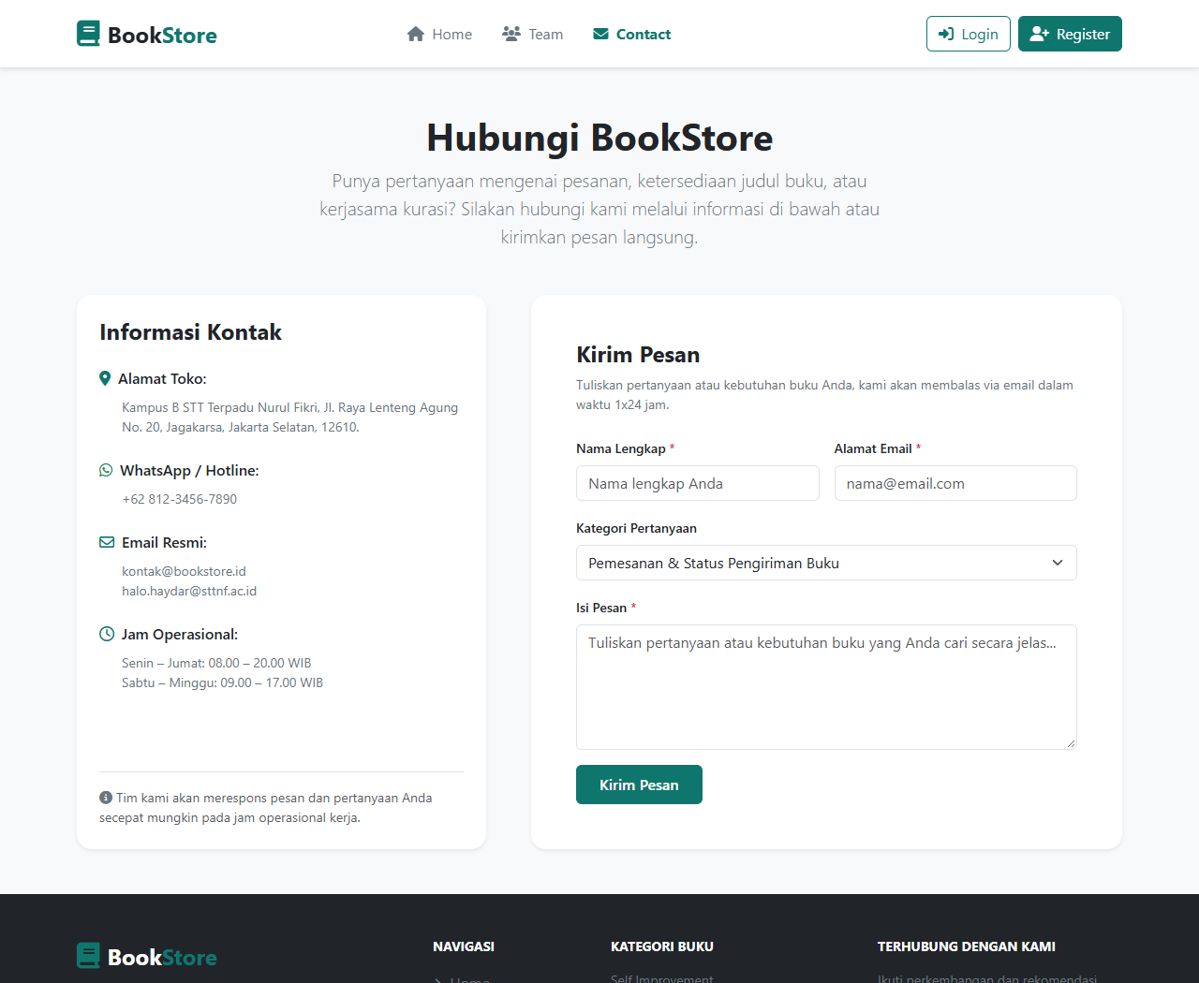
Dokumen Laporan Tugas 1 React JS • Haydar Ali Ayyubi • STT Terpadu Nurul Fikri • NF Academy 2025

